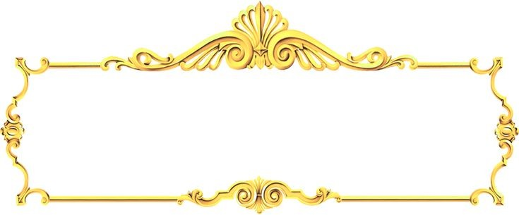

1

**أجب بصحيح أو خطأ**

**السنة 2**

اختبار التربية الإسلامية الفصل 2

**الأستاذ : زكرياء للتعليم الابتدائي**

الْحَجُّ رُكْنٌ مِنْ أَرْكَانِ الإيمَانِ

**.............**

تَقُومُ قُرَيْش بِرِحْلَتَيْنِ كُلَّ عَامٍ

**.............**

يَجْوزُ لِلْمُسْلِمِ أَنْ يُصَلِّي بِدُونِ وُضُوءٍ

**.............**

**.............**

**.............**

الْوُضُوءُ عِبَادَةٌ نَقُومُ بِهَا قبل كُلِّ صَلَاةٍ

مِنْ أَسْمَاءِ الله الْحُسْنَى القادر



2

**أَرْبٍطُ كُلَّ جُمْلَةٍ مَعَ الْمَعْنَى الْمُنَاسْب لَهَا**

لَيْسَ لَهُ أَبٌ أَوْ أُمُّ

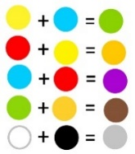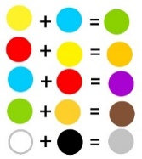

يُطْعِمُ الْحِيتَانَ فِي الْبَحْرِ

يَرْزُقُ عِبَادَهُ بِالْأَمْوَالِ وَالْخَيْرِ الْكَثِيرِ

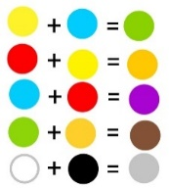

لَيْسَ لَهُ وَلَدٌ

يُطْعِمُ الطَّيْرَ فِي السَّمَاءِ

اللَّه الصَّمَدْ

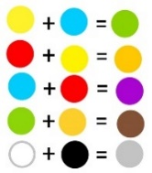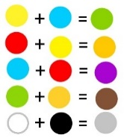

**أرتب مراحل الوضوء بترقيمها من 1 إلى 8**

3

أَمْسَحُ أُذُنَيَّ

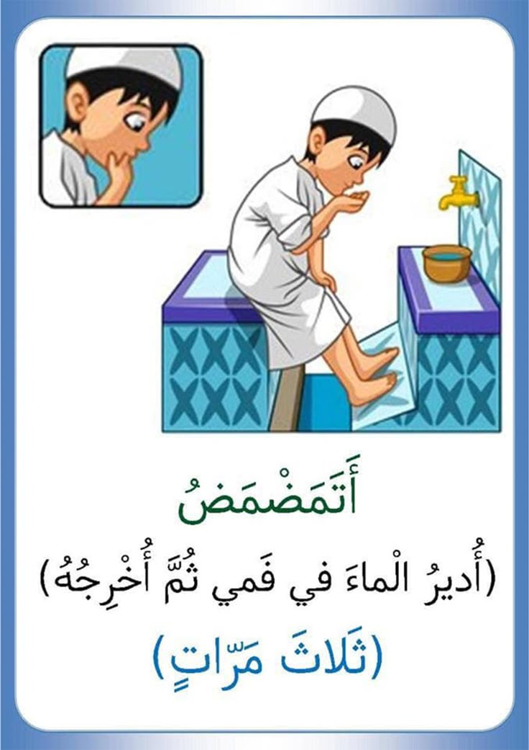

....

....

أَغْسِلُ يَدَيَّ إْلَى المَرْفَقَيْنِ ثَلَاثَ مَرَّاتٍ

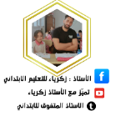

**بسم الله الرحمان الرحيم**

....

أَقُولُ بِاسْمِ الله وَأَغْسِلُ يَدَيَّ إلى الْكَوْعَيْنِ ثَلاَثَ مَرَّاتٍ

أكمل السورة الكريمة

وَ الْعَصْرِ ﴿1﴾ إِنَّ ....................... ﴿2﴾ إِلَّا الذِينَ ﺁ مَنُوا وَ.............. الصَّالِحَاتِ وَ ............ بِالْحَقِّ ................. بِالصَّبْرِ﴿3﴾

4

....

....

....

....

....

أَمْسَحُ بِرَأْسِي

أَغْسِلُ وَجْهِي ثَلَاثَ مَرَّاتٍ

أَغْسِلُ رِجْليَّ إِلَى الْكَعْبَيْنِ

أَتَمَضْمَضُ ثَلَاثَ مَرَّاتٍ

أَسْتَنْشِقُ وَأَسْتَنْثِرُ ثَلَاثَ مَرَّاتٍ

**بالتوفيق يا أبطال**